Olympic Weightlifting  
Competition Management System

v2.19.7

OWLCMS Installationsguide (Windows)

Jean-François Lamy

[lamyjeanfrancois@gmail.com](mailto:lamyjeanfrancois@gmail.com)

revidering och översättning av

Tian-Fu Yun

[tianfu.yun@gmail.com](mailto:tianfu.yun@gmail.com)

# Om denna guide

Denna guide beskriver installationsprocessen för Olympic Weightlifting Competition Management System (OWLCMS) i operationssystemet Windows.

# Förberedelser

Om Java inte redan är installerat på datorn så behöver det laddas ner och installeras. Java finns att ladda ner på <https://java.com/sv/download/>.

# Ladda ner OWLCMS

Ladda ner filen OWLCMS.zip från <https://github.com/TianfuYun/OWLCMS/raw/master/OWLCMS.zip>.

# Extrahera OWLCMS-mappen

Dubbelklicka på den nerladdade filen och extrahera sedan OWLCMS-mappen inuti genom att dra den till valfri plats. I bilden nedan så placeras mappen på skrivbordet.

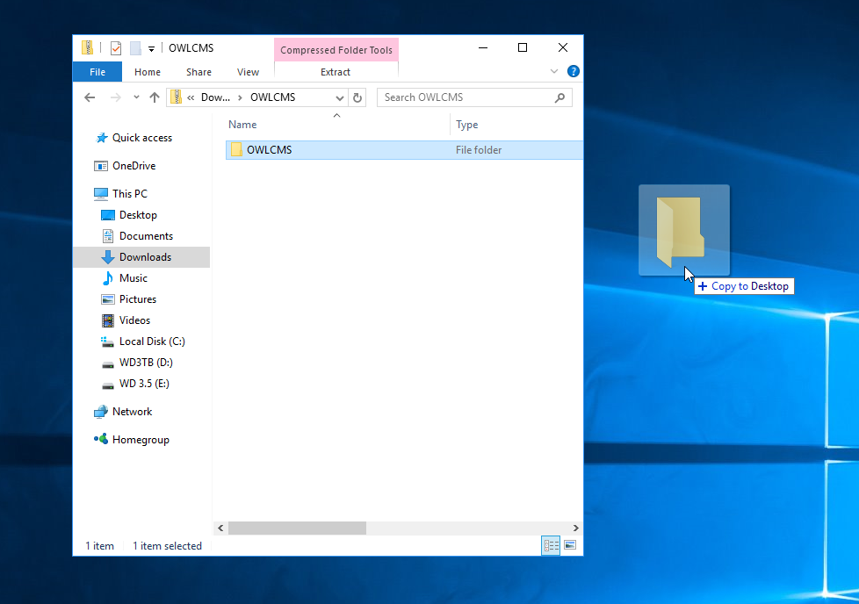

# Starta OWLCMS-servern

Öppna OWLCMS-mappen genom att dubbelklicka på den. Starta sedan OWLCMS-servern genom att dubbelklicka på ”Starta OWLCMS”. (En säkerhetsvarning kan dyka upp. Klicka i så fall på ”Mer info” och ”Kör ändå”.) Ett svart fönster med text öppnas. Stäng inte detta!

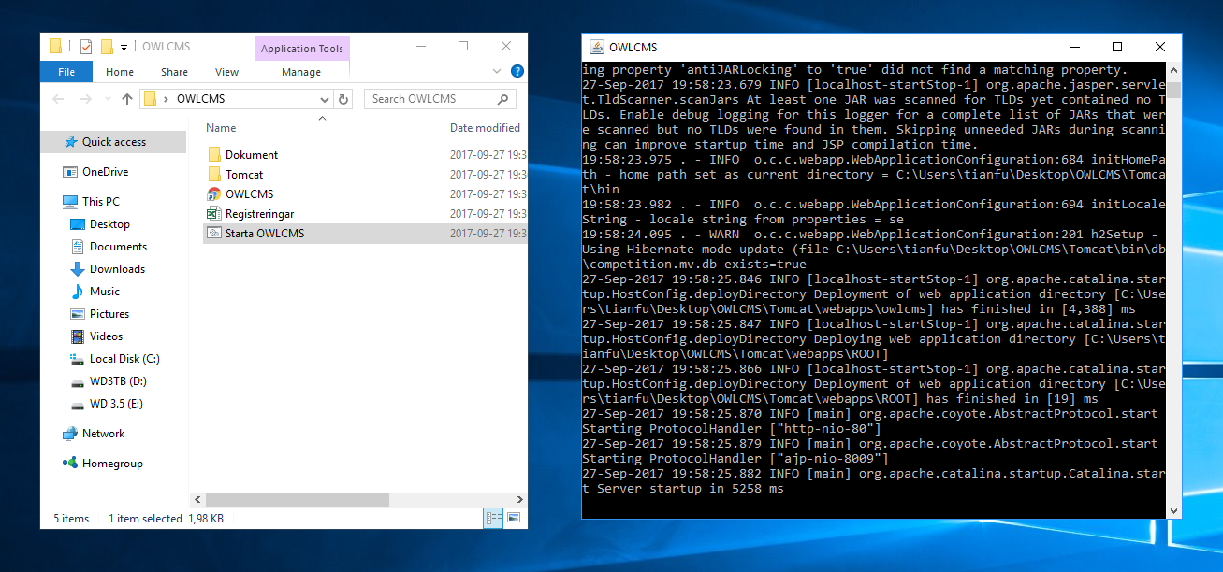

# Använd systemet

Använd systemet genom att dubbelklicka på OWLCMS. Adressen *localhost/owlcms/app/* öppnas i datorns standardwebbläsare. Sidan bör likna bilden nedan. (Är sidan tom så kan en uppdatering behövas. Tryck på F5.) Systemet är redo att användas!

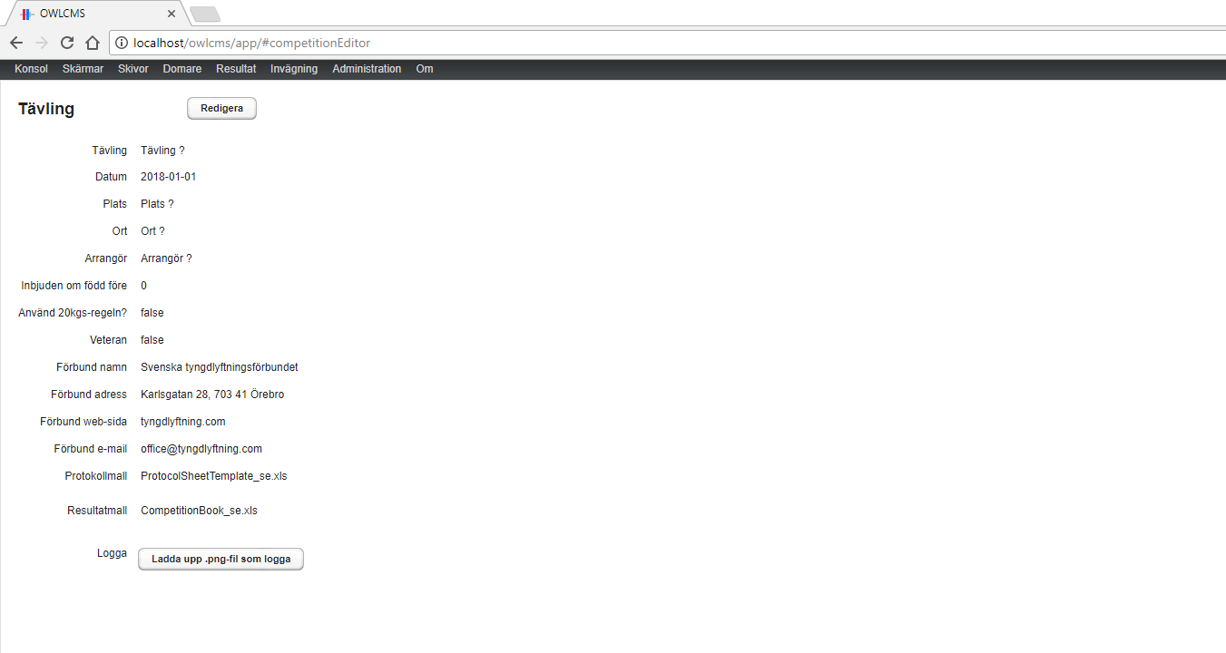

# Använd systemet på en annan dator (frivilligt)

För att använda systemet på en annan dator kopplad till samma nätverk så måste vi först ta reda på vilken adress vi ska använda. På huvuddatorn, från steg 6, klicka på ”Om” i den övre menyn. Ett fönster öppnas med adressen för systemet. I exemplet nedan är adressen *192.168.0.18/owlcms/app/* inringat i rött.

## 

Öppna nu en webbläsare (såsom Chrome, Firefox eller Safari) på den andra datorn och skriv in adressen i adressfältet och tryck Enter. Om den svarta menyraden överst visas så har du lyckats koppla upp dig mot OWLCMS!

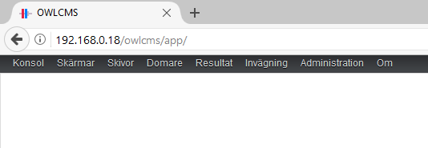

# Använd systemet på en mobil enhet (frivilligt)

För att använda systemet på en smarttelefon eller surfplatta så kan *app/* i adressen från steg 7 ersättas med *m/#mobileHome*. I detta exemplet *192.168.0.18/owlcms/m/#mobileHome*.

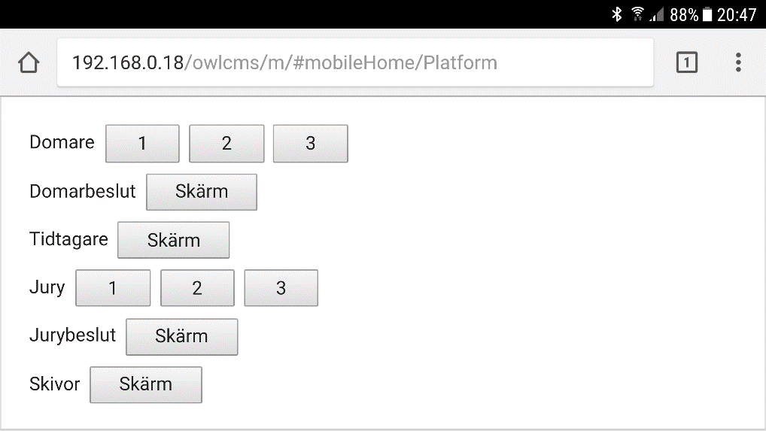

# Stoppa OWLCMS-servern

Stoppa OWLCMS-servern genom att stänga det svarta fönstret från steg 5. All data sparas automatiskt så nästa gång servern startas så är allt tillbaka där du sist slutade.

# Avinstallera OWLCMS

För att avinstallera OWLCMS, ta helt enkelt bort OWLCMS-mappen från steg 4.